論文（PAPER）

Bland-Altmanを超えて：動脈圧測定システムの診断的検証のための
一致相関係数分解
Running title: 測定検証のためのCCC分解

[著者名]
[所属]

責任著者：
[氏名、住所、メール、ORCID]

語数：約4,000語（本文のみ、参考文献・表・図の説明を除く）
表：2点、図：8点、参考文献：30件

キーワード：一致相関係数、Bland-Altman分析、動脈圧測定、方法比較、バイアス補正因子、検証方法論、血行動態モニタリング、パーセンテージエラー

抄録
Bland-Altman（BA）分析とパーセンテージエラー（PE）およびポーラープロットは、血行動態測定システムを基準標準に対して検証するための標準的統計ツールキットを構成する。しかし、根本的な限界が見過ごされてきた：BA分析では残存する不一致がオフセット誤差（校正で補正可能）に由来するのか、ゲイン誤差（校正では対処不能なハードウェアまたはアルゴリズムの欠陥）に由来するのかを区別できない。我々はLinの一致相関係数（CCC）分解を、BA分析単独では不可視な誤差構造を明らかにする診断的補完として提案する。CCC（ρc）は精度（Pearsonのr）と正確度（バイアス補正因子Cb）に分解され、Cbはさらに位置シフト（u：オフセット誤差）とスケールシフト（v：ゲイン誤差）に分解される。臨床的に妥当な4つの誤差構成についてモンテカルロシミュレーション（各n=200）を実施し、類似したBAプロファイルのシナリオが根本的に異なる誤差構造を持つことを示した：ゼロ校正後（シナリオB）Cb=1.000に対し、ゲイン誤差のみ（シナリオC）ではCb=0.870であり、差異は完全にスケールシフト（v=1.00対1.11）に起因する。ゼロ校正はオフセット優位誤差においてCbを0.632から0.999に改善するが、ゲイン優位誤差ではCb=0.870のまま変化しない。脈圧（PP）はDCオフセットに依存しない差分量として、センサゲインの暗黙的検証（v=1）を提供する。現代のセンサ工学（カテーテル先端MEMS、気圧補償、自己校正リファレンス）により、すべてのオフセット源を設計段階で排除し、手動校正なしでCb≈1.0を達成できる。測定検証研究がBA分析と並行してCCC完全分解を報告し、測定システム性能の診断的評価を可能にすることを推奨する。

1. はじめに
生理学的測定システムを基準標準に対して検証することは、トランスレーショナル開発、規制上の承認、および臨床的採用の基盤である。1986年のBlandとAltmanの先駆的研究[1]以来、Bland-Altman（BA）プロット—検査法と基準法の差を平均に対してプロットする—は、生理学的測定における方法比較研究のデファクトスタンダードとなっている。CritchleyとCritchley [2]は、心拍出量モニターにおいてパーセンテージエラー（PE）が±30%以下であれば許容可能な一致を示すという基準を提案し、血行動態モニタリング全般に広く採用されている。Critchleyら[3]が導入したポーラープロットは、トレンドの一致性を評価する機能を加えた。これら3つのツール—BAプロット、PE、ポーラープロット—が現行の標準的検証ツールキットを構成し、Odorら[4]が包括的にレビューしている。
数十年にわたる改良にもかかわらず、根本的な限界が残存している：BA分析をデバイスの反復改良にわたって繰り返すだけでは、デバイスの精度は向上しない。BAプロットは2つの要約統計量—平均バイアスと一致の限界（LOA）—を報告するが、不一致の大きさと散布を記述するにとどまり、その原因を診断しない。特に、BA分析では残存する不一致が系統的オフセット（一定の加算誤差、校正で補正可能）に由来するのか、ゲイン誤差（感度の比例誤差、校正では補正不能）に由来するのかを区別できない。バイアスが小さくLOAが許容範囲内であっても、ゲイン誤差を有するデバイスが検証に合格する可能性がある。
この区別は測定システム開発において極めて重要である。侵襲的動脈圧モニタリングにおけるゼロ校正—トランスデューサを大気に開放してセンサ読み取り値と真の圧力間のDCオフセットを除去する—を例に考える[5, 6]。Linの一致相関係数（CCC）の枠組み[7, 8]では、この操作は位置シフト（u）をゼロに近づけるが、スケールシフト（v）—測定値と真値の比例関係を歪めるゲイン誤差—には影響しない。10%のゲイン誤差を有するデバイスは、ゼロ校正後にBA上では低バイアスを示すが、一致プロットでは恒等線からの系統的逸脱を明らかにする。
1989年にLinが提唱したCCC [7]は、完全一致の45度線に沿った一致度を定量化する。精度（Pearsonのr）と正確度（バイアス補正因子Cb）への分解、さらにCbの位置シフトuとスケールシフトvへの分解は、BA分析の限界に直接対処する診断的枠組みを提供する。30年以上利用可能であるにもかかわらず、CCC分解は血行動態測定の検証に体系的に適用されていない。公表された検証研究の大半はBA分析のみに依存し[9, 10]、規制申請（例：FDA 510(k)）もCCCの報告を規定していない[11]。
本論文では、血行動態測定検証のためのBA分析の診断的補完としてCCC分解を提案する。動脈圧モニタリングを主例として、理論的分析とモンテカルロシミュレーションにより以下を実証する：（1）BA分析はCCC分解が明らかにする臨床的に重要な誤差構造を区別できない、（2）校正手順（ゼロ校正など）はCbのu成分のみに対処しvには影響しない、（3）本枠組みは設計目標（校正なしでCb≧0.99）と規制報告要件の定量的根拠を提供する。さらに、脈圧精度がゲインの暗黙的検証として機能すること、現代のセンサ工学によりCb≈1.0を設計で達成し校正を理論上不要にできることを示す。

2. 方法

2.1. LinのCCCとその分解
Linの一致相関係数（ρc）は、完全一致の45度線に沿った対測定値間の一致度を定量化する[7, 8]。以下のように分解される：
ρc = r × Cb
ここでr（Pearsonの相関係数）は精度（最適適合線周りのデータの密集度）を、Cb（バイアス補正因子）は正確度（最適適合線の恒等線からの逸脱度）を測定する。Cbはさらに以下のように分解される：
Cb = 2 / (v + 1/v + u²)
ここでv = σ₁/σ₂はスケールシフト（標準偏差の比、ゲイン誤差を反映）、u = (μ₁ - μ₂)/√(σ₁σ₂)は位置シフト（正規化平均差、オフセット誤差を反映）である。完全一致ではr=1、v=1、u=0、従ってρc=1となる。

2.2. 血行動態測定における解釈
血行動態測定検証において、この分解は物理的に意味のある誤差源に直接対応する：
- 精度（r）：ランダム測定ノイズ—センサノイズ、生理学的変動、拍動間変動—を反映する。校正も設計も固有のノイズフロアを超えてrを改善できない。
- 位置シフト（u）：デバイスと基準間の系統的DCオフセットを反映する。動脈圧モニタリングでは3つの源が寄与する：静水圧カラム、大気圧基準誤差、トランスデューサドリフト（表1）。ゼロ校正はuの補正を目的とする。
- スケールシフト（v）：ゲイン（感度）誤差—測定値と真値の比例関係—を反映する。v≠1のデバイスは系統的に過大または過小読み取りし、誤差は真値に比例する。重要なのは、いかなるオフセット校正手順もvを補正しないことである。
この分解は根本的な非対称性を明らかにする：ゼロ校正などの校正手順はuを0に近づけ、オフセットが支配的な誤差源である場合にCbを改善できる。しかし、v≠1（ゲイン誤差）の場合、校正にかかわらずCbは1.0を下回ったままである。バイアスとLOAのみを報告するBA分析では、数値的に類似した要約統計量を生成するこれら2つの誤差構造を区別できない。

2.3. ゲインの暗黙的検証としての脈圧
動脈圧波形P(t)は、緩やかに変動するDC成分（平均動脈圧と外部オフセットにより決定）と拍動性AC成分に分解できる。脈圧（PP = 収縮期圧 - 拡張期圧）は差分量として、いかなるDCオフセットからも数学的に独立である：
PP = P_SBP - P_DBP = (Gain × P_true_SBP + Offset) - (Gain × P_true_DBP + Offset) = Gain × PP_true
センサがPPを正確に測定するならば、ゲインは1.0（測定ノイズ内）でなければならず、v=1を意味する。この関係は図7で定量的に実証される。逆にPPが系統的に過大または過小評価されている場合、ゲイン誤差が存在し、いかなるオフセット校正もそれを補正できない。

2.4. オフセット源の工学的除去
ゲインがPP精度により検証された場合（v=1）、Cb劣化の残る原因は位置シフトuである。3つの工学的解決策がDCオフセットの全源を除去できる（表1）：
（1）静水圧カラムオフセット：カテーテル先端MEMS圧力センサ（例：Millar Mikro-Cath [12]）がカテーテル先端にセンシング素子を直接配置し、液柱を排除する。
（2）大気圧基準：絶対圧センサが内部真空基準に対して全圧を測定する[13, 14]。統合気圧計がリアルタイム補償を提供し、システムを大気に開放する必要を排除する。
（3）トランスデューサドリフト：自己校正MEMSセンサが内部基準圧力キャビティを備え、定期的な自動再校正により長期ドリフトを排除する[15]。
3つの解決策を同時に実装すると、DCオフセットの全源が設計で排除され、u=0を達成する。PP検証済みゲイン（v=1）と合わせ、Cb=1.0、従ってCCC=r（測定精度のみに制限）を達成する。

2.5. シミュレーション設計
CCC分解のBA分析に対する診断的優位性を定量化するため、臨床的に関連する4つの誤差シナリオについてモンテカルロシミュレーションを実施した：
- シナリオA（オフセットのみ、校正前）：基準圧力は正規分布（平均100 mmHg、SD=22 mmHg）。デバイス出力=1.00×基準+12 mmHgオフセット+ノイズ（SD=3.5 mmHg）。正しいゲインで未補正ゼロオフセットを持つトランスデューサを表す。
- シナリオB（ゼロ校正後、ゲイン誤差なし）：Aと同じだがオフセット除去（=0 mmHg）。正しいゲインのデバイスに対するゼロ校正の理想的結果を表す。
- シナリオC（ゲイン誤差のみ、オフセットなし）：デバイス出力=0.89×基準+0 mmHgオフセット+ノイズ。11%のゲイン誤差があるがオフセットなし—ゼロ校正では対処できない誤差タイプを表す。
- シナリオD（ゲイン+オフセット複合誤差）：デバイス出力=0.89×基準+12 mmHgオフセット+ノイズ。校正前の未診断の複合誤差を表す。
各シナリオはn=200の対測定値でシミュレーションした。各シナリオについてCCC（ρc）、Pearsonのr、Cb、位置シフトu、スケールシフトv、BAバイアス、95%一致の限界、PEを計算した。全シミュレーションはPython 3.11でNumPyとSciPyを用いて実装した。

3. 結果

3.1. BA分析は誤差構造を区別できない
表2に4シナリオすべての完全な統計比較を示す。重要な知見はシナリオBとCの比較により実証される。ゼロ校正後、シナリオBは略ゼロのバイアス（約0 mmHg）と緊密なLOAを示す。シナリオC（ゲイン誤差のみ）もまた比較的穏やかなバイアス（約-11 mmHg）を示し、LOAは他のシナリオと実質的に重複する。
図5に4シナリオすべてのBAプロットを示す。シナリオBとCの視覚的検査は類似した外観を示す。BAプロットのみを検査するレビュアーは両デバイスが同様に機能すると結論づけるかもしれないが、基礎にある誤差構造は根本的に異なる。
シナリオD（複合誤差）は特に欺瞞的である：BAバイアスは約1 mmHgであり、ゲイン依存の過小読み取りとオフセット依存の過大読み取りが部分的に相殺するためである。この略ゼロのバイアスは、異なる補正措置を必要とする2つの異なる誤差源の存在を隠蔽する。

3.2. CCC分解が隠れた誤差構造を明らかにする
図2に同じ4シナリオの一致プロットを示す。BAプロットとは異なり、一致プロットは恒等線（y=x）に対するデータを示すことで誤差構造を即座に明らかにする。シナリオAではデータ群が恒等線から平行移動し（位置シフト）、シナリオCではデータ群が異なる傾きの直線に沿う（スケールシフト）。
CCC分解はこれらの差異を正確に定量化する。シナリオBはCb=1.000を達成し、校正後に系統的誤差が不在であることを確認する（u≈0かつv≈1）。シナリオCはBA分析上は合理的に見えるにもかかわらず、Cb=0.870を示す—完全な正確度からの実質的逸脱であり、完全にスケールシフト（v=1.11）に起因する。このCbの13%劣化はBAプロット上では不可視である。
図4はu-v平面上の等高線プロットとしてCb診断空間を示す。ゼロ校正はデバイスを水平方向に移動させる（uを0に向けて）が、垂直方向（v）は変化しない。4シナリオはこの空間内の異なる位置に対応し、BA分析上では類似して見えるシナリオBとCが診断空間では非常に異なる位置を占めることを明らかにする。

3.3. 感度分析
図6に感度分析を示す。パネルAはゲイン誤差（%）とDCオフセット（mmHg）の関数としてのCbを示し、ゼロ校正（ゼロオフセットに向けた移動）がゲインが正しい場合にのみCbを改善することを確認する。ゲイン誤差が±5%を超えると、オフセット補正に関わらずCbは0.99を下回ったままである。
パネルBは異なるセンサ精度（r）レベルについて、ゲイン誤差の関数としてのCCCを示す。高精度センサ（r=0.99）でも±10%を超えるゲイン誤差で実質的なCCC劣化を被る。

3.4. 脈圧によるセンサゲイン検証
図7は脈圧（PP）精度による暗黙的ゲイン検証を実証する。PP回帰線の傾きが直接センサゲインを推定する（正しいゲインのデバイスA：傾き=1.00、ゲイン誤差のあるデバイスB：傾き=0.88）。PP精度からゲイン検証（v=1）を経て、オフセットフリー設計（u=0）と合わせた校正不要モニタリングへの論理連鎖を要約する。

3.5. 一致プロット対Bland-Altman：直接比較
図8に4シナリオすべてについて一致プロット（上段）とBAプロット（下段）の直接並列比較を示す。一致プロットはCCC分解を通じて誤差構造を明らかにし、BAプロットはバイアスとLOAのみを示す。シナリオB対Cの比較は、一致分析がCb=1.000（真の一致）対Cb=0.870（隠れたゲイン誤差）を同定し、この区別はBAプロット上では完全に不可視であることを実証する。

4. 考察

4.1. 測定検証の診断ツールとしてのCCC分解
本研究の主要な知見は、CCC分解がBA分析に根本的に欠けている診断層を提供することである。BA分析が不一致の大きさを報告する一方、CCC分解はその原因を診断する—オフセット優位誤差とゲイン優位誤差および混合誤差プロファイルを区別する。この区別は測定システム改善に直接的意味を持つ：オフセット誤差は校正で補正可能だが、ゲイン誤差はハードウェア修正、アルゴリズム改訂、または根本的再設計を要する。
BAプロットは約40年にわたりこの分野に貢献してきたが、我々はその置き換えを提案するものではない。むしろ、CCC分解をBA分析と並行して補完的診断として報告すべきであると主張する。BAプロットは直感的な臨床的解釈を提供し、CCC分解は工学的解釈を提供する。

4.2. 規制上の検証への含意
現行の規制経路（例：FDA 510(k)）は動脈圧モニターの検証に特定の統計手法を規定していない[11]。我々のシミュレーションは、BA分析への依存が系統的死角を生じさせることを実証する：ゲイン誤差を有するデバイスがBA基準を通過しながら、比例誤差を有する可能性がある。
血行動態測定システムの検証研究が以下を報告することを提案する：（1）rとCbへの分解を伴うCCC、（2）各校正ステップ前後のCb、（3）Cb劣化へのuとvの個別寄与。

4.3. 症例研究：動脈圧モニタリングにおけるゼロ校正
ゼロ校正は侵襲的動脈圧モニタリングにおける普遍的な第一段階である[5, 6]。排他的にDCオフセット補正であり、Cbの位置シフト成分のみに対処する。オフセット優位誤差（シナリオAからB）では、ゼロ校正はCbを0.632から0.999に改善する。ゲイン優位誤差（シナリオDからC）では、Cb=0.870のままである。
この分析はゼロ校正が根本的な物理的必要性ではなく、従来のシステムアーキテクチャの帰結であることを明らかにする。DCオフセットの3つの源はカテーテル先端MEMSセンサ、気圧補償付き絶対圧測定、自己校正リファレンスにより設計で排除できる（表1）。PP精度によるゲイン検証（v=1）と合わせ、そのようなデバイスはいかなる手動校正なしにCb≈1.0を達成する。
設計目標を再構成する：校正手順を最適化するのではなく、エンジニアは校正を不要にすることを目指すべきである。CCC分解は定量的目標を提供する：校正なしでCb≧0.99。

4.4. 非侵襲的心拍出量モニターへの拡張
校正がオフセット（u）のみを補正しゲイン誤差（v）に影響しないという原理は、非侵襲的心拍出量（CO）モニターにも拡張される。ClearSightのPhysiocalアルゴリズム[16]、NICOMのバイオリアクタンス位相基準[17]、FloTrac/Vigileoの血管インピーダンス補正[18]—すべてにおいてCO対基準のゲイン関係（v）は校正手順により直接検証されない。
いかなる生理学的測定システムにおいてもCbはuとv成分に分解されるべきであり、許容可能なCbを達成するためのシステムの校正依存性を明示的に定量化すべきである。

4.5. 提案する検証報告枠組み
標準的BA分析と並行して以下を報告することを推奨する：
- 95%信頼区間付きCCC（ρc）
- 分解：r（精度）とCb（正確度）
- Cb分解：u（位置シフト）とv（スケールシフト）
- 各校正ステップ前後のCb（該当する場合）
- 恒等線と最適適合線を含む一致プロット
- Cb診断プロット（u-v平面）
McBride [20]のCCC一致度基準（不良：<0.90、中等度：0.90-0.95、実質的：0.95-0.99、ほぼ完全：>0.99）はCritchley-CritchleyのPE基準[2]を補完できる。

4.6. 限界
本論証はセンサ応答が生理学的圧力範囲にわたり線形であるという仮定に基づく。現代のMEMSピエゾ抵抗素子は一般に0-300 mmHgにわたりフルスケール出力の0.1%未満の非線形性を達成し[21]、臨床的要件を十分に満たす。
本枠組みは系統的誤差のみを扱う。ランダム測定ノイズ（rを決定する）は別の問題である。
シミュレーションはガウスノイズを伴う簡易線形モデルを使用する。実際の動脈圧測定は非ガウス分布、圧力依存バイアス、時間的相関を示す可能性がある。定量的結果は修飾され得るが、定性的結論には影響しない。
カテーテル先端MEMSセンサの臨床的採用がコスト、使い捨て性、互換性を含む実際的障壁に直面することを認める。我々の目的は理論的原理を確立し、定量的枠組みを提供することである。

4.7. 生理学的測定へのより広い含意
BA分析がオフセットとゲイン誤差を区別できないという原理は動脈圧モニタリングに特有ではない。基準標準に対して検証されるすべての生理学的測定システムが同じ診断的限界に直面する。非侵襲的血圧モニター[22]、パルスオキシメータ、心拍出量モニター[4]がこれに含まれる。
臨床医への実践的メッセージは二つである。第一に、現行の液充填システムではゼロ校正は不可欠であり厳密に実施すべきである[5, 6]。しかし完全なゼロ校正でもゲインは補正しない。第二に、PP精度がゲインの正確性を意味するという認識は簡便な臨床的チェックを示唆する。

5. 結論
Bland-Altman分析は方法比較に不可欠であるが、系統的死角を有することを実証した：類似した要約統計量を生成するオフセット優位とゲイン優位の誤差を区別できない。LinのCCCの精度（r）と正確度（Cb）への分解、さらにCbの位置シフト（u）とスケールシフト（v）への分解は、必要な診断層を提供する。動脈圧モニタリングを症例研究として適用した本枠組みは、ゼロ校正がuのみに対処すること、脈圧精度がゲインを検証すること（v=1）、現代のセンサ設計が構造的にCb≈1.0を達成できることを明らかにする。生理学的測定検証研究がBA分析の標準的補完としてCCC分解を採用することを推奨する。

利益相反
[著者が記入]

資金源
[著者が記入]

著者貢献
[著者が記入]

謝辞
[著者が記入]

参考文献
[1] Bland J M and Altman D G 1986 Statistical methods for assessing agreement between two methods of clinical measurement Lancet 327 307-10
[2] Critchley L A H and Critchley J A J H 1999 A meta-analysis of studies using bias and precision statistics to compare cardiac output measurement techniques J. Clin. Monit. Comput. 15 85-91
[3] Critchley L A, Lee A and Ho A M-H 2010 A critical review of the ability of continuous cardiac output monitors to measure trends in cardiac output Anesth. Analg. 111 1180-92
[4] Odor P M, Bampoe S and Cecconi M 2017 Cardiac output monitoring: validation studies--how results should be presented Curr. Anesthesiol. Rep. 7 410-15
[5] Saugel B, Kouz K, Meidert A S, Schulte-Uentrop L and Romagnoli S 2020 How to measure blood pressure using an arterial catheter Crit. Care 24 172
[6] Gupta D, Jain A and Ismaeil M 2025 Zero arterial catheters with every change in the height difference Ann. Card. Anaesth. 28 205
[7] Lin L I-K 1989 A concordance correlation coefficient to evaluate reproducibility Biometrics 45 255-68
[8] Lin L I-K 2000 A note on the concordance correlation coefficient Biometrics 56 324-5
[9] Joosten A et al 2017 Accuracy and precision of non-invasive cardiac output monitoring devices Br. J. Anaesth. 118 298-310
[10] Kim S-H et al 2014 Accuracy and precision of continuous noninvasive arterial pressure monitoring Anesthesiology 120 1080-97
[11] U.S. FDA 2024 Premarket Notification 510(k)
[12] Millar Inc 2024 Mikro-Cath Pressure Catheter
[13] Song P et al 2020 Recent progress of miniature MEMS pressure sensors Micromachines 11 56
[14] Hasenkamp W et al 2012 Polyimide/SU-8 catheter-tip MEMS gauge pressure sensor Biomed. Microdevices 14 819-28
[15] Kang Y et al 2022 Self-calibrating MEMS pressure sensor Sensors 22 9737
[16] Ameloot K et al 2015 Noninvasive cardiac output and pressure measurements with finger cuff Curr. Opin. Crit. Care 21 232-9
[17] Squara P et al 2007 Noninvasive cardiac output monitoring (NICOM) Intensive Care Med. 33 1191-4
[18] Manecke G R 2005 Edwards FloTrac sensor and Vigileo monitor Expert Rev. Med. Devices 2 523-7
[19] [Author(s)] CCC commentary [details to be completed]
[20] McBride G B 2005 Strength-of-agreement criteria for CCC NIWA Report HAM2005-062
[21] Barlian A A et al 2009 Semiconductor piezoresistance for microsystems Proc. IEEE 97 513-52
[22] Saugel B and Sessler D I 2021 Perioperative blood pressure management Anesthesiology 134 250-61
[23] Mark J B 1998 Atlas of Cardiovascular Monitoring (New York: Churchill Livingstone)
[24] McGhee B H and Bridges M E J 2002 Monitoring arterial blood pressure Crit. Care Nurse 22 60-79
[25] Cecconi M et al 2009 Importance of reference technique precision Crit. Care 13 201
[26] Bland J M and Altman D G 1999 Measuring agreement in method comparison studies Stat. Methods Med. Res. 8 135-60
[27] Romagnoli S et al 2013 FloTrac/Vigileo and MostCare/PRAM vs echocardiography J. Cardiothorac. Vasc. Anesth. 27 1114-21
[28] Scalia A et al 2023 High fidelity pressure wires for non-invasive BP validation Biomedicines 11 1235
[29] Millar Inc 2024 TiSense--Chronic Pressure Sensing
[30] Chatterjee K 2009 The Swan-Ganz catheters: past, present, and future Circulation 119 147-52

表1
表1. 従来の動脈圧モニタリングにおけるDCオフセットの源と工学的解決策
DCオフセットの源 | メカニズム | 工学的解決策 | CCC成分
静水圧カラム | 液柱が高さ依存の圧力オフセットを生成 | カテーテル先端MEMSセンサ | u（位置シフト）
大気圧基準 | 大気圧変化や開放誤差がオフセットを生成 | 内部真空基準付き絶対圧センサ＋統合気圧計 | u（位置シフト）
トランスデューサドリフト | 温度・経年変化・機械的応力によるドリフト | 内部基準圧力キャビティ付き自己校正MEMS | u（位置シフト）

表2
表2. 4シミュレーションシナリオの完全統計比較（各n=200）
指標 | A: オフセットのみ | B: ゼロ校正後 | C: ゲイン誤差のみ | D: 複合誤差
CCC (ρc) | 0.863 | 0.986 | 0.860 | 0.976
Pearson r | 0.993 | 0.987 | 0.989 | 0.991
Cb | 0.869 | 0.999 | 0.870 | 0.985
位置シフト u | -0.55 | 0.01 | 0.02 | 0.10
スケールシフト v | 0.99 | 1.00 | 1.11 | 1.11
BAバイアス (mmHg) | 12.1 | 0.1 | -11.0 | 1.0
BA LOA (mmHg) | -2.8 ~ 27.0 | -6.8 ~ 7.0 | -25.8 ~ 3.8 | -14.1 ~ 16.1
PE (%) | 29.0 | 6.8 | 28.9 | 15.1
PP誤差 (%) | 1.0 | 1.0 | 11.0 | 11.0

図
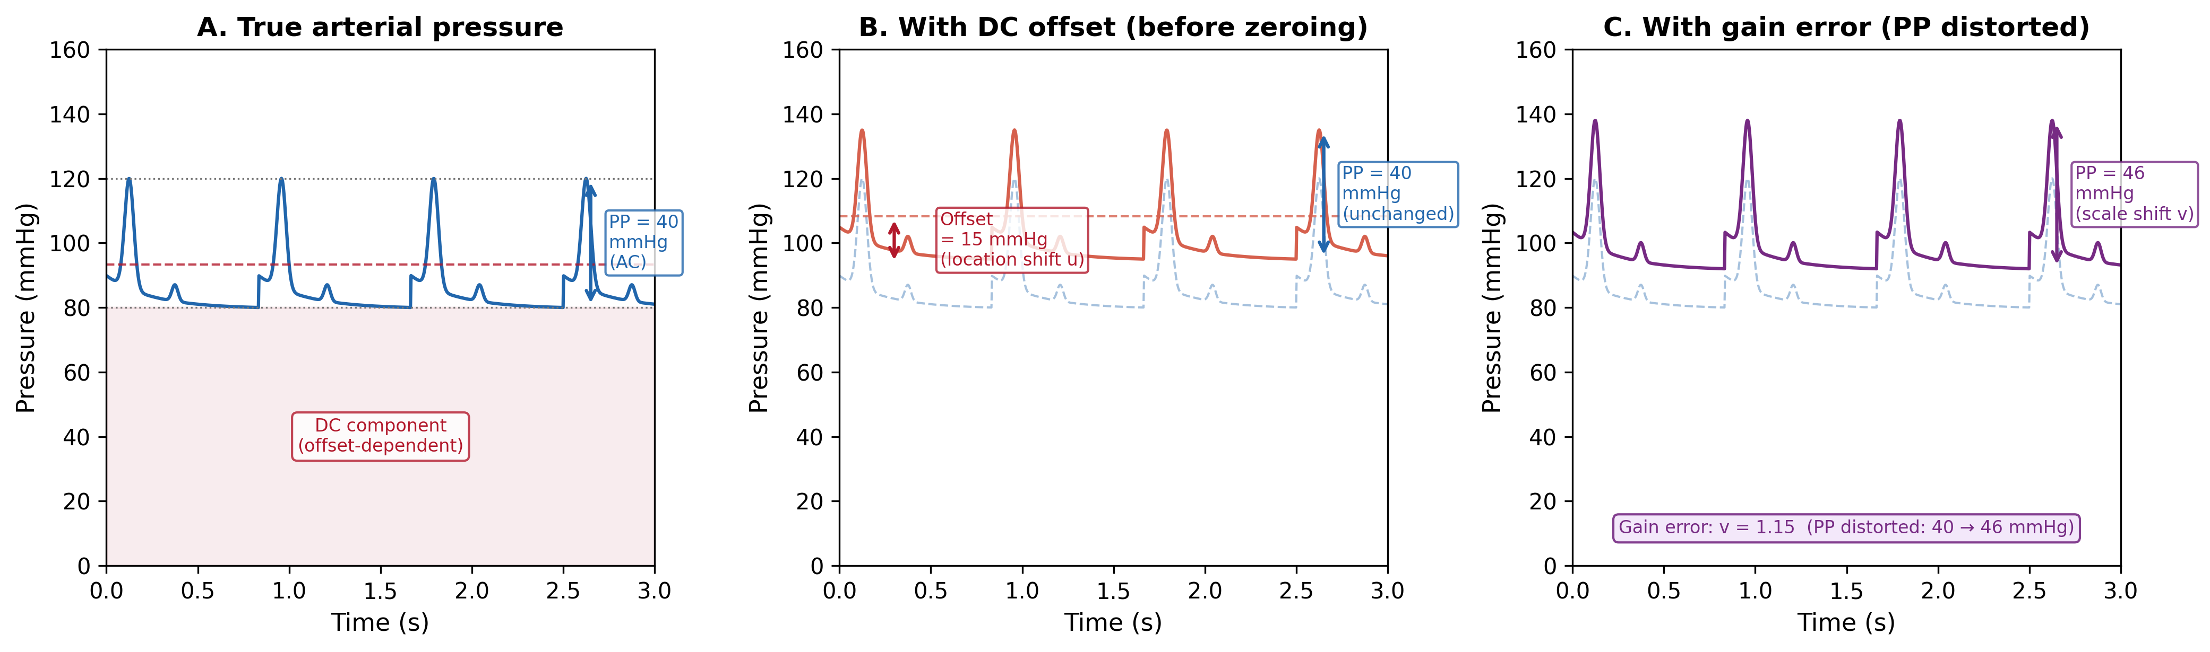
図1. 動脈圧波形の分解。(A)真の動脈圧とDC/AC成分。(B)DCオフセット：PPは不変。(C)ゲイン誤差：PPが歪む。

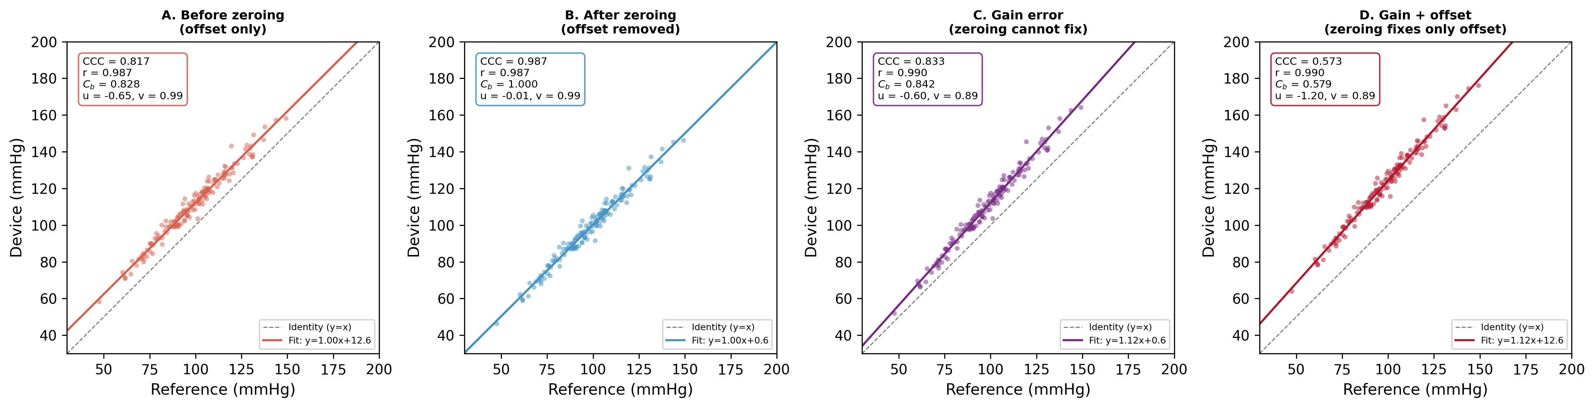
図2. 4シナリオの一致プロット（各n=200）。CCC分解値を表示。

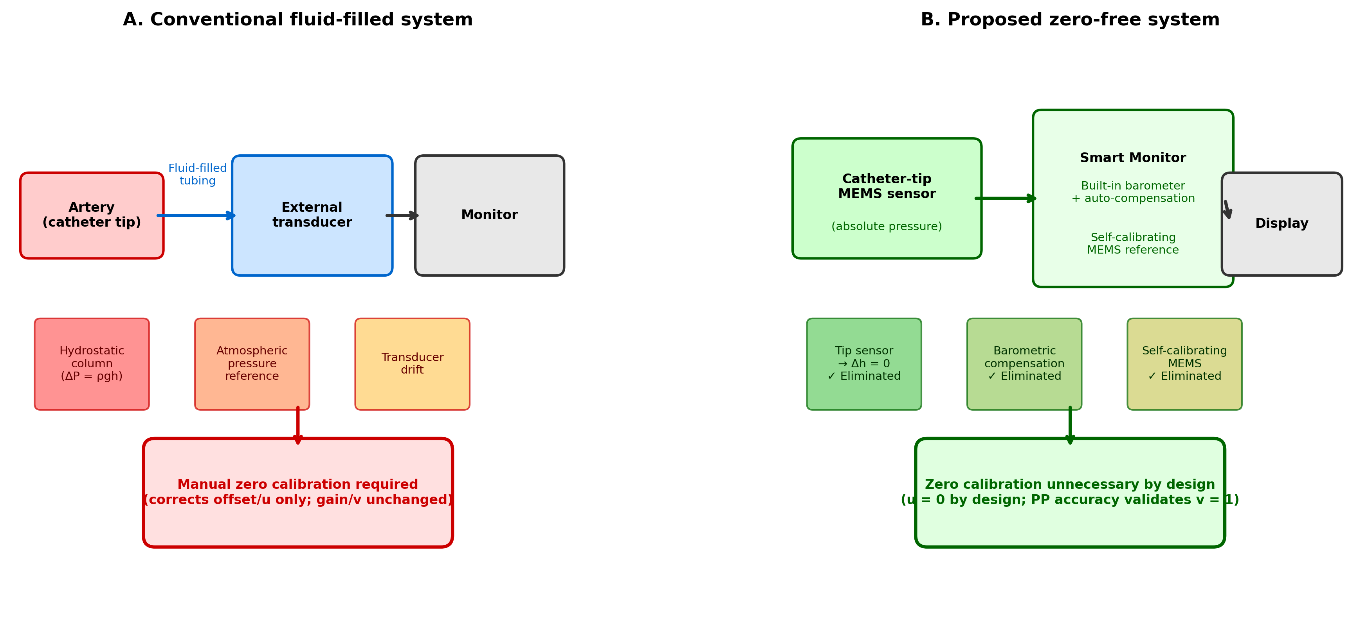
図3. 従来型と校正不要動脈圧モニタリングシステムの比較。

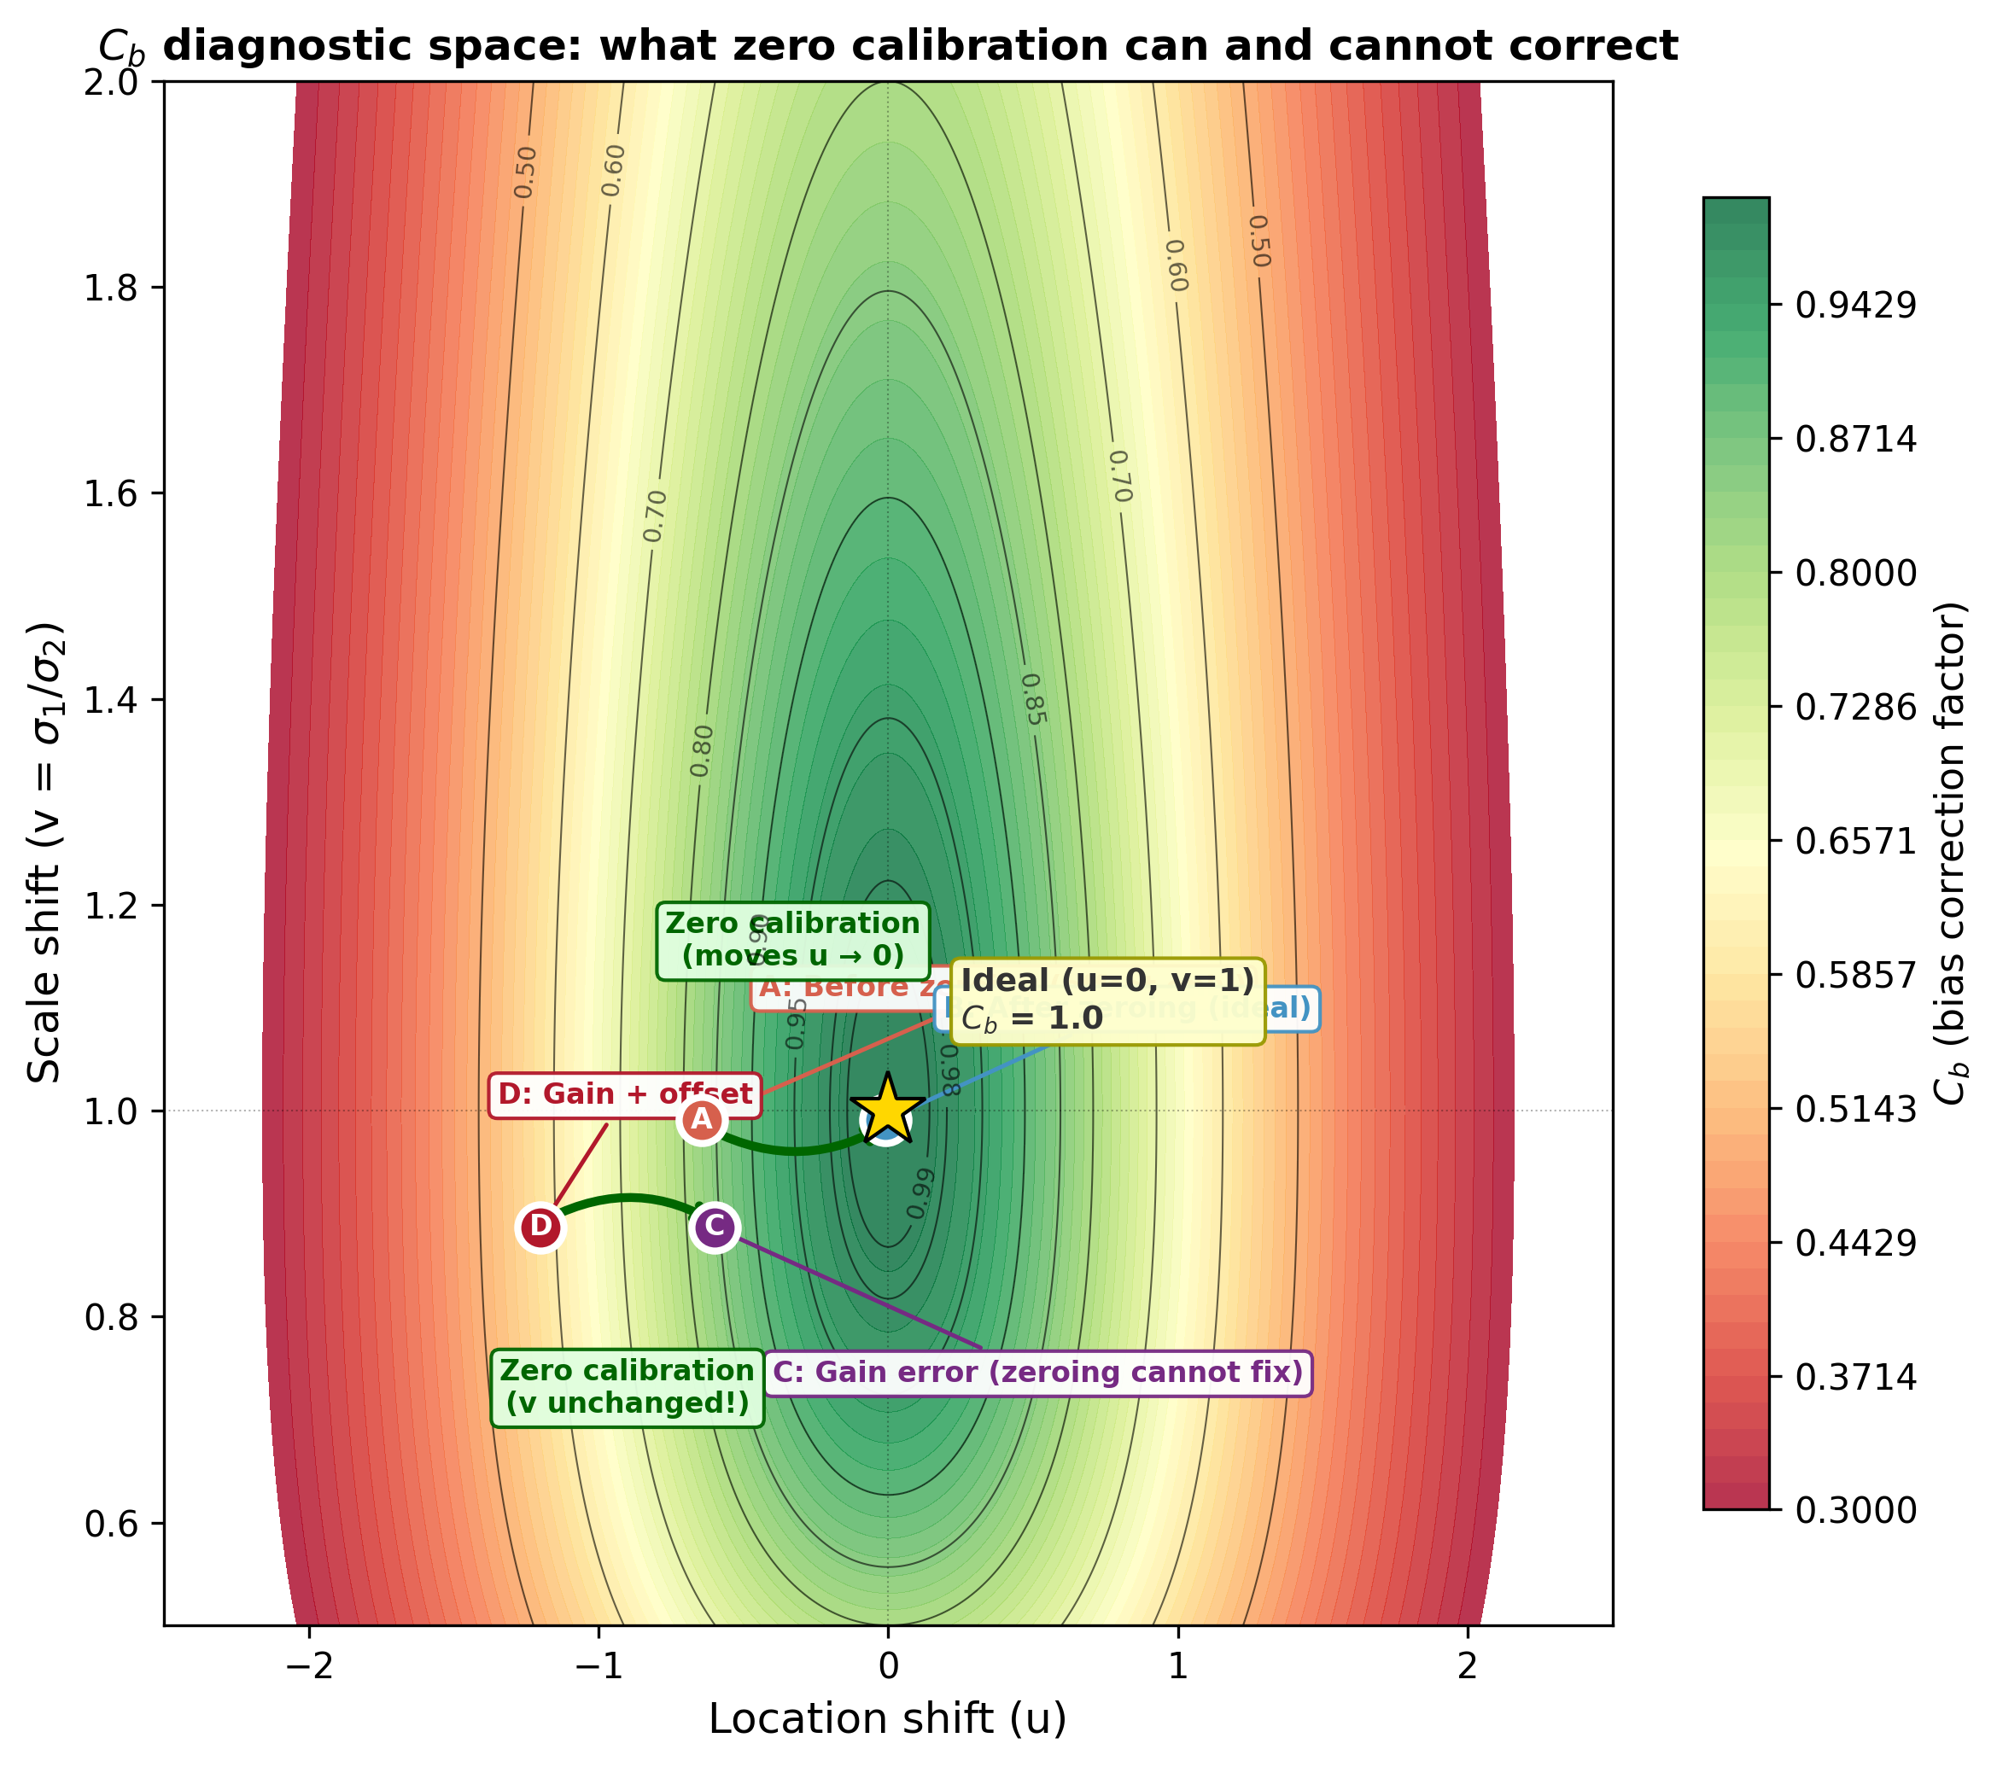
図4. Cb診断空間（u-v平面の等高線プロット）。ゼロ校正の効果方向を矢印で表示。

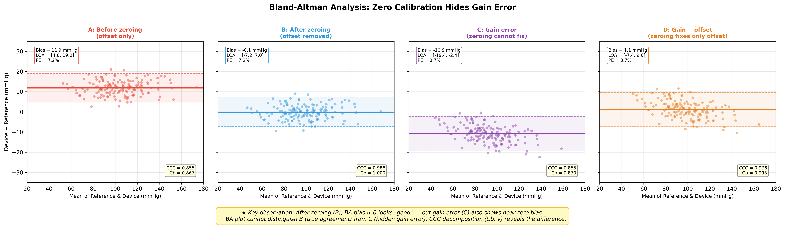
図5. 4シナリオのBland-Altman分析。シナリオBとCの類似した外観に注目。

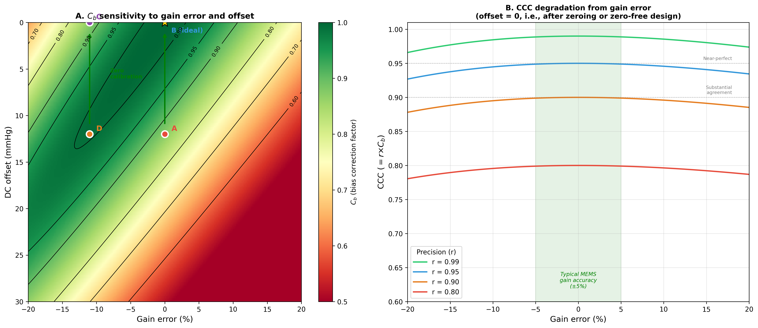
図6. 感度分析。(A)ゲイン誤差×オフセット→Cb。(B)精度別CCC対ゲイン誤差。

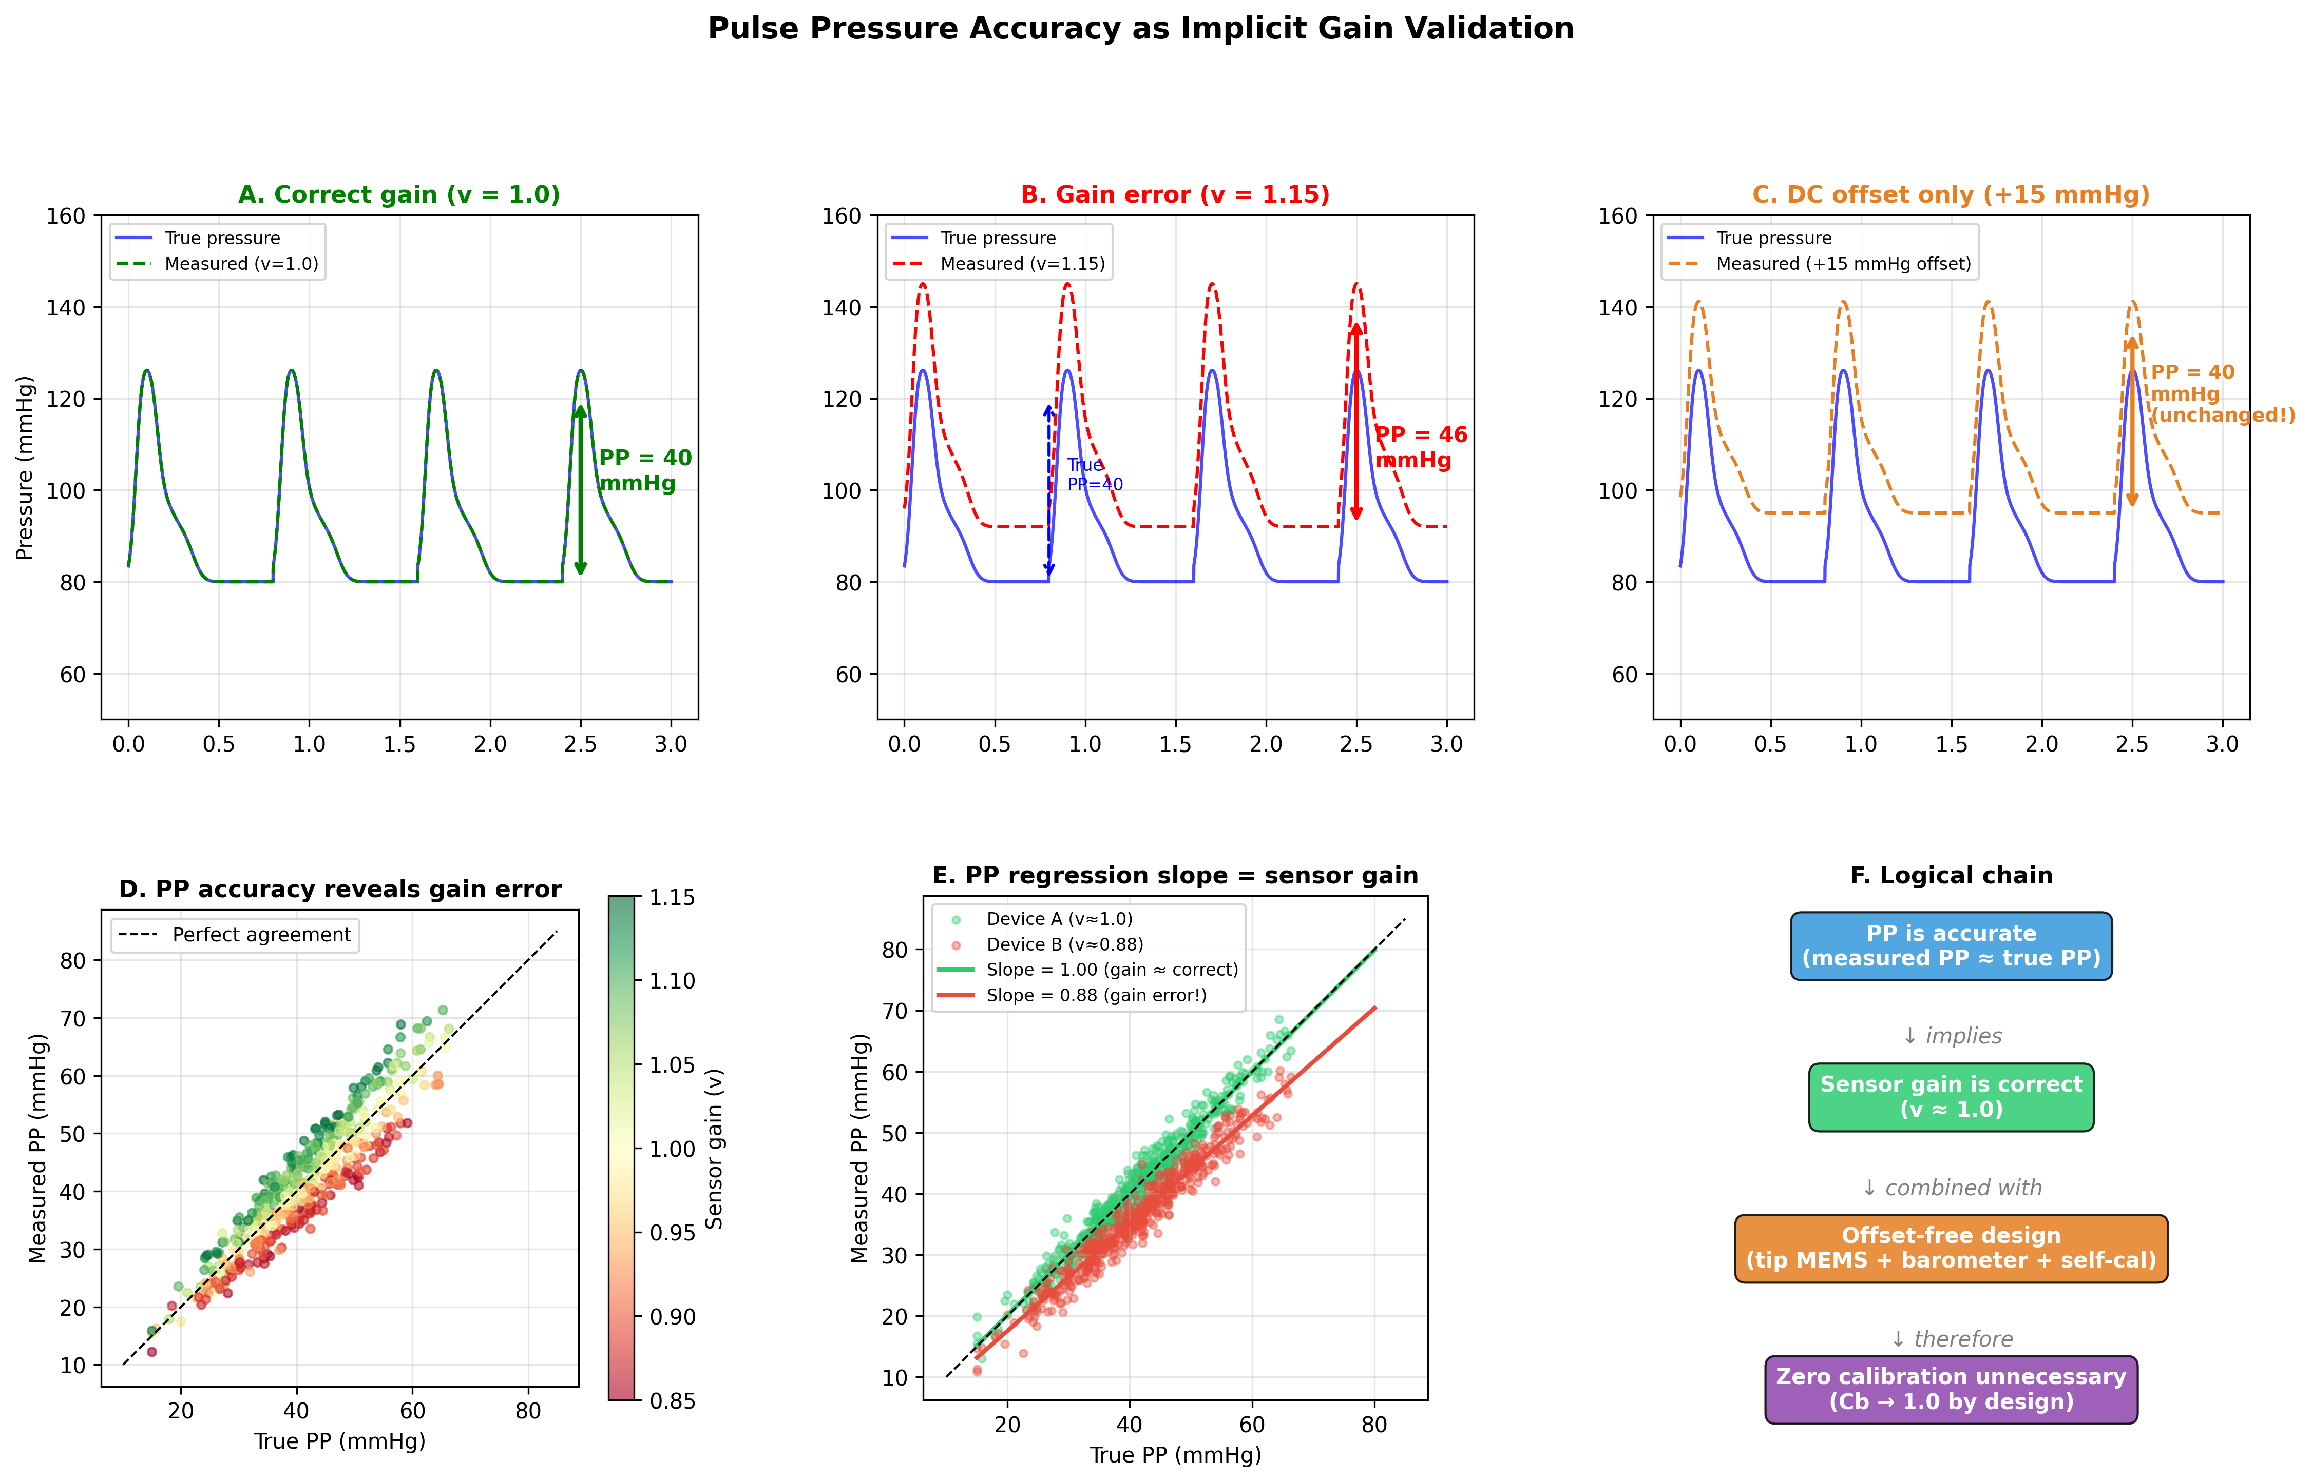
図7. 脈圧精度によるゲイン検証。PP回帰傾き=センサゲイン。

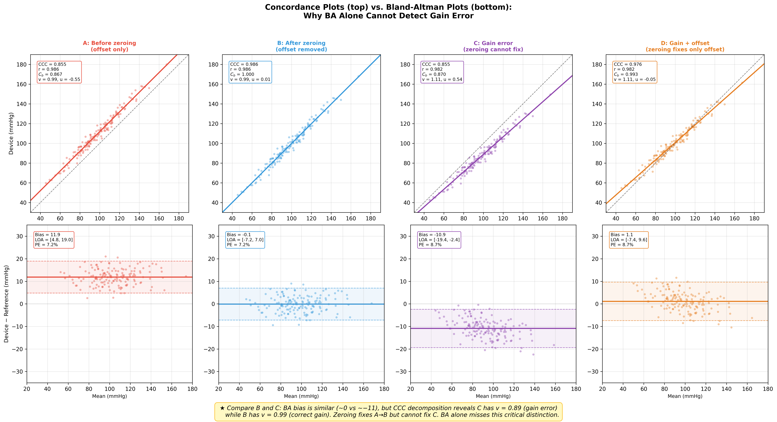
図8. 一致プロット対BAプロットの直接比較。CCC分解の診断的優位性を実証。

